Reflexe

## Z Cestiček:

1. Ošetření pocitů
   1. důležité u náročnějších aktivit
   2. oproštění od emocí, zhodnocení
2. Rekapitulace
   1. rozmyšelní, co se dělo (i časovou osou)
   2. u aktivit se vzdělávacím cílem
3. Hodnocení, rozbor
   1. např. v rámci skupinky
   2. hodnocení spokojenosti s průběhem aktivity
4. Přenos zkušeností do života
   1. jak využít nabyté zkušenosti
   2. rozmyšelní třeba do sešitu
   3. říct si to nahlas, třeba ve dvou lidech
   4. je snazší používat věci z aktivit, které si uvědomíme, než když je to nevědomé

## Další možnosti reflexí

Zjištění, jak jsou účastníci na tom v různých ohledech:

vhodné je pak se zaměřit na ty, kteří jsou jinde, než ostatní (zvlášť ty dole)

### Želvičky (legrační)

lehnou si na záda: šťastná želvička mává všema nožičkama, unavená jen leží :D  
 je to něco jako Teploměr

### Teploměr

ruka nahoru supr, ruka dolů únava, špatné pocity...

volitelné: zavřené oči (podle toho, na co se ptáme)

### Pohybové škálování

účastníci se rozmístí na ose (osách) podle toho, jak moc sami vnímají, že s něčím souhlasí… (např. vlevo: mám rád čokoládovou zmrzku, vpravo: ne, nahoře: mám rád jahodovou, dole: ne)

nákres pro lepší představu: ↔ jedna osa, ☩ dvě osy

### Reflexe skrz obrázky a předměty

může být vlastní i sdílená v kroužku/skupince

**Koření** (hra zanechala dojem jako tymián, dobromysl… tak si ji nasypu do lahvičky)

**Rituály**

**Dixitové kartičky** + povídání o tom

**Obrázky od Emm Roy** + povídání o tom

<https://www.google.com/search?q=emm+roys+pictures&client=firefox-b-d&source=lnms&tbm=isch&sa=X&ved=2ahUKEwi5oKKszZfpAhU6DWMBHXCnBsgQ_AUoAXoECAsQAw&biw=1280&bih=910>

**Předmětová reflexe**   
 doprostřed se dá spousta předmětů a každý si vybere jeden, který vystihuje jeho dojem ze hry /nebo si účastníci najdou svůj předmět v okolí/ a pak to, kdo chce, sdílí  
 podstatou je, že se myšelnky a dojmy **zhmotní** do podoby předmětu, a díky tomu se pak účastníci mají o co v reflexi opřít  
 **poznámky:** předměty si každý může osahat a omrknout, pak si nějaký vybere, ale nechá ho uprostřed, více lidí si může vybrat stejný předmět  
 původně hra o tom, že si každý vybere jeden předmět za každého člena rodiny a pak popisuje proč si za mámu vybral tohle, za tátu tohle… když je to složité téma, tak je podstatné, aby bylo sdílení dobrovolné, protože člověk neví, čeho se může dotknout :)

### Sebereflexe, automatický text

**Průběh:**

Každému dáme papír, desky a tužku a necháme vás nějaký čas si psát.

Pište cokoli,

co vám vytane na mysl,

nezastavujte se a

nevracejte se k tomu, co už jste napsali,

když vás nic nenapadá, napište si, že vás nic nenapadá

To, co si napíšete, nebudete muset nikomu ukazovat

**Poznámky:**

Podstatné je říct, zda se budou věci sdílet, nebo budou jen pro účastníka.

Například: to, co napíšete, nemusíte nikomu ukazovat, pak si to přečtěte a můžete zakroužkovat, co Vám přijde důležité nebo co chcete sdílet a pak, kdo bude chtít, přečte, co si zakroužkoval :)

Může se například objevovat jedno téma u více účastníků, to je dobré sledovat :)

### Cluster - trsovitá myšlenková mapa

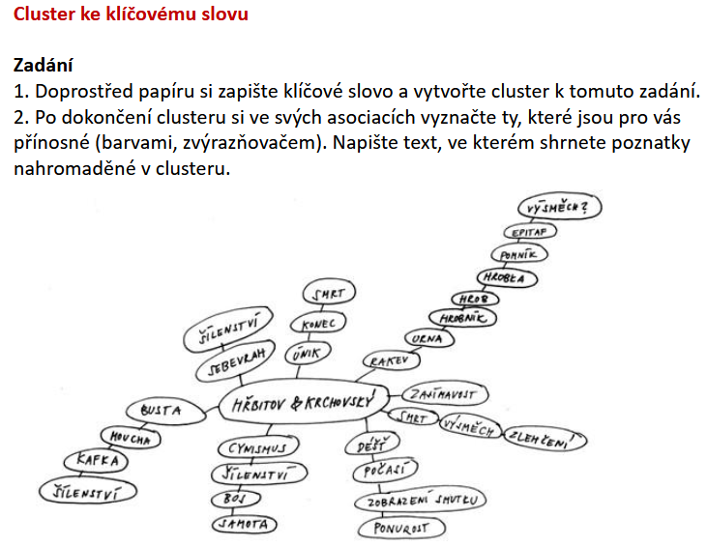

obrázek: <https://slideplayer.cz/slide/3653101/>, jsou tu i další zajímavé reflexe :)

**Průběh:** Doprostřed se napíše klíčové slovo a od něj se různými směry tvoří heslovité asociace, postupuje se dál a nebo od začátku, nevětví se, hlavní myšlenka (např. k dalšímu zamyšelní) na nás pak zabliká na konci některé asociační cestičky :)

Dá se tvořit i ve dvojici :) A pak spolu vybrat hlavní myšlenku.

### Abecedář

Téma: např. autentčnost, strach…

k němu se pak na každý řádek píše heslo (věta) začínající postupně na písmena abecedy

Téma: autentičnost

Autenticita

Bláznění

Cit

Divokost

Euforie

Frajer…

### Akrostich [z řečtiny: akrostych]

Téma, písmena jeho pojmenvání se napíšou pod sebe a pak se ke každému naváže heslem nebo i veršem básně :)

Strnutí

Teror

Rozohnění

Apatie

CHoromyslnost

nebo

Stále se dívám ze dveří

Temnou nocí a s přítěží

Rozvrzané dveře slyším

Asi brzo pláchnu k myším, s

CHlupáčky svůj strach utiším!

### Kolující zápisník

Určí se téma, každý dostane zápisník a zapíše si k němu nějakou myšlenku, nebo například dojem ze hry…

Pak se zápisník pošle dalším lidem a každý mu k té jeho myšlence napíše svoji, co ho/ji při tom napadne, nebo nějaký postřeh, pohled na věc :) Pak se zápisník pošle dál. Nenavazuje se na ostatní, ale vždy se myšlenky pojí k té původní, autorově/autorčině. Pak si každý přečte, co má v zápisníku teď :)

### Libíš se mi / Nelíbíš se mi

Zosobněné vyjadřování dojmů z předmětů a co se nám na nich líbí.

Původně pro galerijní pedagogiku:

vybereme si na výstavě dílo, které se nám nejvíce líbí/nelíbí, nebo nás něčím zaujme (což můžeme i jako orgové určit, čím) a pak mu píšeme zprávu, přímo pro něj, proč se nám líbí/nelíbí, nebo čím nás zaujalo:

Růžové auto s metalovou výzdobou uvnitř,

líbíš se mi, protože jsi naprost super a líbí se mi, jaký máš metalový vnitřek a přitom je v tom fór, že zvenku tak vůbec nevypadáš. Líbí se mi na tobě, že je v tobě spousta drsné hudby…

Kousku hadru,

nelíbíš se mi, protože jsi pěkně nechutně šedobéžovobažinovitý a celkem i smrdíš. Nelíbíš se mi, protože mi připomínáš, jak vždycky musím drhnout celou podlahu u nás doma a je to taková úmorná práce, která se musí opakovat. Jsi ale celkem dobrým společníkem, myslím, že nám to celkem jde. Kdybych to měl utírat třeba ubrouskama, tak by to bylo mnohem úmornější, takhle to máme aspoň rychle hotové.

### Terčovité reflexe

Určí se nějaká velična, třeba jak moc mi přišla aktivita dobrodružná a pak se společně účastníci vrhnou na terč(e) a každý na něm udělá svou značku, podle toho, jak mu to přijde. Například: střed terče: hodně dobrodružná, bylo to tak super, že jsem si připadal jako Indiana Jones letící na liáně pralesem!, okraj málo: usnul jsem a v půlce mě museli probudit :D

### Tipy:

Vybraný předmět a mluvit může jen ten, kdo ho drží

Odstupňování reflexe: prvně ve dvojicích - ve skupinkách - celá skupina (případně můžeme začít a/nebo skončit sebereflexí jednotlivě -   
 na začátku: uvědomění si věcí pro sebe, ještě než budu mluvit  
 na konci: vstřebání zajímavých věcí, co řekli ostatní, porovnání s ostatními, taky uvědomění pro sebe)